Projekt: Svět práce v každodenním životě
Biologie pod mikroskopem
Gymnázium
Hranice
G
Gymnázium
Hranice
G

Laboratorní práce č. 12
Pletiva 3

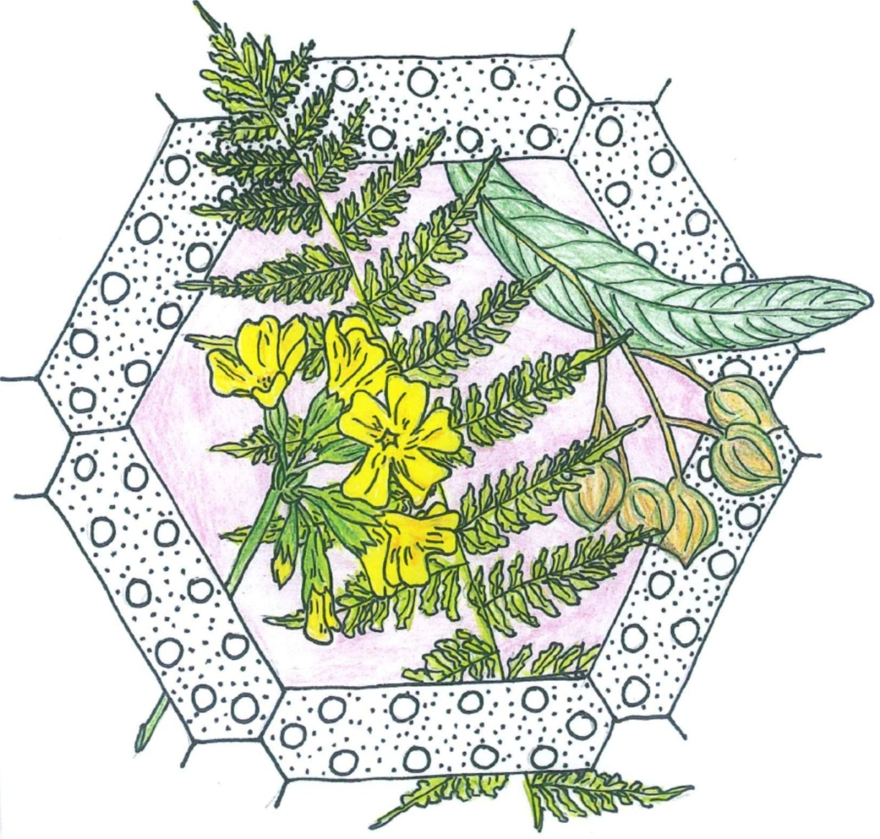

- Průduchy se nacházejí:
  - v mladých zelených orgánech vyšších rostlin
  - u řas
  - v pokožce kořenů
  - u korkového pletiva
- Zásobní pletiva slouží rostlinám:
  - k ukládání minerálních roztoků
  - k ukládání zásobních látek – cukrů, tuků…
  - k dýchání, jsou bez leukoplastů
  - ke zpevnění jejich těla
- Sítkovice jsou:
  - živé buňky funkční pouze jedno vegetační období
  - mrtvé buňky vedoucí asimiláty
  - buňky rozvádějící minerální roztoky po celý život rostliny
  - buňky pokožkových pletiv
- Druhotná krycí pletiva u rostlinných orgánů vznikají činností:
  - kambia
  - felogénu
  - vodivých cévních svazků
  - pokožkových buněk
- Podle tvaru buněk a tloušťky buněčných stěn rozlišujeme pletiva:
  - základní, krycí a vodivá
  - trvalá a dělivá
  - prvotní a druhotná
  - parenchym, kolenchym, sklerenchym

Řešení: 1C, 2B, 3A, 4B, 5D.

- Nejčastějším zpevňovacím pletivem v těle rostlin je:
  - parenchym a aerenchym
  - kambium a felogén
  - kolenchym a sklerenchym
  - celulóza a pektin
- Kambium se nachází u:
  - kapraďorostů
  - jednoděložných rostlin
  - dvouděložných rostlin
  - nižších rostlin
- Ve stoncích vyšších rostlin se nejčastěji nacházejí cévní svazky:
  - soustředné (koncentrické)
  - paprsčité (radiální)
  - tvořené pouze cévicemi a cévami
  - bočné (kolaterální), méně často dvoubočné (bikolaterální)
- Haustoria u jmelí lze zařadit mezi pletiva:
  - nasávací
  - vyměšovací
  - vodivá
  - základní
- Velký počet průduchů můžeme pozorovat:
  - na spodní straně listu u vodních rostlin
  - na spodní straně listu suchozemských dvouděložných rostlin
  - na svrchním listu suchozemských rostlin
  - v korkovém pletivu

Řešení: 1C, 2C, 3B, 4A, 5B

- V kořenech vyšších rostlin můžeme pozorovat cévní svazky:
  - bočné (kolaterální)
  - dvoubočné (bikolaterální)
  - soustředné (koncentrické)
  - paprsčité (radiální)
- Pletiva asimilační:
  - slouží k fotosyntetické asimilaci oxidu uhličitého
  - jsou tvořena buňkami obsahující chloroplasty
  - jsou nejvíce zastoupena na neosvětlených částech rostlin
  - se nacházejí pod spodní pokožkou listů a v kořenech
- Medníky se nejčastěji nacházejí:
  - v květech
  - ve stoncích
  - na řapících listů
  - na pupenech růžovitých rostlin
- Kambium a felogén patří:
  - mezi krycí pletiva
  - mezi vyměšovací pletiva
  - mezi druhotná dělivá pletiva
  - mezi vodivá pletiva
- V rostlinných pletivech zprostředkovávají spojení mezi buňkami:
  - trichomy
  - plazmodezmy
  - cévice
  - mléčnice

Řešení: 1D, 2B, 3A, 4C, 5B.

- Rostlinnými pletivy se zabývá obor zvaný:
  - morfologie
  - anatomie
  - histologie
  - fytopatologie
- U kterých pletiv mají buňky velká jádra?
  - krycích
  - dělivých
  - vodivých
  - zásobních
- Kořenové vlásky:
  - jsou mnohobuněčné s kutikulou na povrchu
  - jsou jednobuněčné vychlípeniny pokožkových buněk s nasávací funkcí
  - se zakládají v kambiu
  - plní funkci mechanických pletiv
- Mléčnice se nacházejí u rostlin z čeledi:
  - mákovitých
  - hluchavkovitých
  - lilkovitých
  - liliovitých
- Schopnost dělení mají buňky:
  - vodivých pletiv
  - krycích pletiv
  - sklerenchymatických pletiv
  - meristematických pletiv

Řešení: 1C, 2B, 3B, 4A, 5D.

- Kambium se nachází u:
  - kapraďorostů
  - jednoděložných rostlin
  - dvouděložných rostlin
  - nižších rostlin
- Ve stoncích vyšších rostlin se nejčastěji nacházejí cévní svazky:
  - soustředné (koncentrické)
  - paprsčité (radiální)
  - tvořené pouze cévicemi a cévami
  - bočné (kolaterální), méně často dvoubočné (bikolaterální)
- Haustoria u jmelí lze zařadit mezi pletiva:
  - nasávací
  - vyměšovací
  - vodivá
  - základní
- Velký počet průduchů můžeme pozorovat:
  - na spodní straně listu u vodních rostlin
  - na spodní straně listu suchozemských dvouděložných rostlin
  - na svrchním listu suchozemských rostlin
  - v korkovém pletivu
- Nejčastějším zpevňovacím pletivem v těle rostlin je:
  - parenchym a aerenchym
  - kambium a felogén
  - kolenchym a sklerenchym
  - celulóza a pektin

Řešení: 1C, 2B, 3A, 2B, 5C.

- Podle tvaru buněk a tloušťky buněčných stěn rozlišujeme pletiva:
  - základní, krycí a vodivá
  - trvalá a dělivá
  - prvotní a druhotná
  - parenchym, kolenchym, sklerenchym
- Průduchy se nacházejí:
  - v mladých zelených orgánech vyšších rostlin
  - u řas
  - v pokožce kořenů
  - u korkového pletiva
- Zásobní pletiva slouží rostlinám:
  - k ukládání minerálních roztoků
  - k ukládání zásobních látek – cukrů, tuků…
  - k dýchání, jsou bez leukoplastů
  - ke zpevnění jejich těla
- Sítkovice jsou:
  - živé buňky funkční pouze jedno vegetační období
  - mrtvé buňky vedoucí asimiláty
  - buňky rozvádějící minerální roztoky po celý život rostliny
  - buňky pokožkových pletiv
- Druhotná krycí pletiva u rostlinných orgánů vznikají činností:
  - kambia
  - felogénu
  - vodivých cévních svazků
  - pokožkových buněk

Řešení: 1D, 2C, 3B, 4A, 5B.

Laboratorní práce č. 12: Pletiva 3

Vodivá pletiva rozvádějí různé látky rozpuštěné ve vodě na různá místa v rostlině. Nazývají se cévní svazky, které se rozdělují na část dřevní a lýkovou. Dřevní část dopravuje vodu a v ní rozpuštěné minerální látky od kořenů k listům, lýková část dopravuje asimiláty vytvořené fotosyntézou z listů do místa spotřeby a do zásobních orgánů.

Úkoly:
1. Důkaz zásobního škrobu v oddenkové hlíze bramboru
2. Důkaz cukrů v listech liliovitých rostlin
3. Pozorujte cévní svazky viditelné pouhým okem

Pomůcky:
Potřeby pro mikroskopování, hlíza bramboru, list liliovité rostliny (cibule, konvalinka vonná, kosatec), list jitrocele nebo lopuchu, kahan, 2 zkumavky, Fehlingův roztok, nůž, filtrační papír.

Úkol č. 1: Důkaz zásobního škrobu v oddenkové hlíze bramboru

Postup:
Rozkrojte bramborovou hlízu a špičkou nože z řezné plochy seškrábněte trochu mléčně zbarvené tekutiny. Tuto zřeďte v kapce vody na podložním sklíčku a přikryjte krycím sklíčkem. Pozorujte a zakreslete škrobová zrna a vysvětlete, kde se tam vzala.

Pozorování:

Závěr:
Shrňte poznatky, které jste získali v tomto úkolu laboratorní práce.
Úkol č. 2: Důkaz cukrů v listech liliovitých rostlin

Postup:
Čerstvý list liliovité rostliny rozřežte na malé kousky a vložte do zkumavky s vodou. Vše přiveďte nad kahanem do varu. Přilijte Fehlingův roztok a znovu zahřejte. Na dně zkumavky pozorujte červenou sraženinu oxidu měďného – důkaz, že list obsahoval cukr, který se u liliovitých rostlin nemění na škrob. Vysvětlete pozorovaný jev.

Pozorování:

Závěr:
Shrňte poznatky, které jste získali v tomto úkolu laboratorní práce.

Úkol č. 3: Pozorujte cévní svazky viditelné pouhým okem

Postup:
Utrhněte list jitrocele nebo lopuchu a tahem roztrhněte jeho řapík tak, že mezi oběma částmi nepřerušíte cévní svazky, které jsou odolnější v tahu než ostatní pletiva. Nakreslete a vysvětlete.

Pozorování:

Závěr:
Shrňte poznatky, které jste získali v tomto úkolu laboratorní práce.

Zdroje:

Hadač, Emil a kol.Praktická cvičení z botaniky. Praha : Státní pedagogické nakladatelství, 1967.
Úvodní obrázek: Mgr. Ludmila Malá
Autoři: Ing. Pavla Plšková a Mgr. Jiří Horký

